РЕСПУБЛИКА ХАКАСИЯ  ТЕРРИТОРИАЛЬНАЯ  ИЗБИРАТЕЛЬНАЯ КОМИССИЯ  ТАШТЫПСКОГО РАЙОНА |  | ХАКАС РЕСПУБЛИКАНЫA  ТАШТЫП АЙМАOЫНЫA  ОРЫНДАOЫ  NFБЫO КОМИССИЯЗЫ

ПОСТАНОВЛЕНИЕ
11 января 2023 года |  | № 89/601-5
с. Таштып

О выполнении Плана работы территориальной избирательной комиссии Таштыпского района по повышению правовой культуры избирателей (участников референдума), обучению организаторов выборов и референдумов, других участников избирательного процесса
в Таштыпском районе в 2022 году

Заслушав информацию председателя территориальной избирательной комиссии Таштыпского района Т.В. Мальцевой о выполнении плана основных мероприятий по повышению правовой культуры избирателей и обучению организаторов выборов в 2022 году, территориальная избирательная комиссия Таштыпского района постановиляет:
1. Принять к сведению информацию о выполнении Плана работы территориальной избирательной комиссии Таштыпского района по повышению правовой культуры избирателей (участников референдума), обучению организаторов выборов и референдумов, других участников избирательного процесса в Таштыпском районе в 2022 году.
2. Направить настоящее постановление в Избирательную комиссию Республики Хакасия и разместить в разделе «Избирательная комиссия» на сайте Администрации Таштыпского района.

Председатель комиссии | Т.В. Мальцева
Секретарь комиссии | Т.Н. Карамашева

Приложение №1
к постановлению территориальной
избирательной комиссии
Таштыпского района
от 11 января 2023 года № 89/601-5

О выполнении Плана работы территориальной избирательной комиссии Таштыпского района по повышению правовой культуры избирателей (участников референдума), обучению организаторов выборов и референдумов, других участников избирательного процесса
в Таштыпском районе в 2022 году

Повышение правовой культуры избирателей занимает значительное место в деятельности территориальной избирательной комиссии Таштыпского района. Ежегодно утверждается план мероприятий по повышению профессиональной подготовки организаторов выборов и правовой культуры избирателей.
Деятельность территориальной избирательной комиссии Таштыпского района (далее - ТИК Таштыпского района) в этом направлении осуществлялась в соответствии с постановлением ТИК Таштыпского района от 17 декабря 2021 года № 30/103-5 «О плане работы территориальной избирательной комиссии Таштыпского района по повышению правовой культуры избирателей (участников референдума), обучению организаторов выборов и референдумов, других участников избирательного процесса в Таштыпском районе на 2022 год».
В период проведения в 2022 году избирательных кампаний по выборам в органы местного самоуправления, одним из приоритетных направлений деятельности ТИК была работа по повышению профессионального уровня организаторов выборов и прежде всего членов участковых избирательных комиссий (далее УИК), численность которых составляет 149 человек.
Обучающие мероприятия в 2022 году проводились с использованием различных форм и методик (очные семинары, занятие малыми группами с элементами практических занятий, дистанционное обучение, проведение деловых игр).
За истекший период ТИК Таштыпского района провела 3 обучающих мероприятий для членов территориальной избирательной комиссии Таштыпского района, 15- для членов участковых избирательных комиссий и резерва участковых избирательных комиссий, 6 - для кандидатов на предстоящих выборах, местных отделений политических партий, редакции районной газеты «Земля таштыпская».
Обучение проходило в формате лекций, практических занятий. В ходе кустовых учебных мероприятий для членов УИК были подготовлены материалы по темам: «Организация работы со списками избирателей, документами строгой отчетности», «Работа участковой избирательной комиссии с сейф - пакетами», «Голосование вне помещения», «Организация работы УИК в день голосования и в предшествующий день», «Подсчет голосов избирателей, установление итогов голосования», «Применения технологии изготовления протоколов с QR- кодированием», «Работа в программном обеспечении «Интерактивный рабочий блокнот УИК», «Досрочное голосование при проведение дополнительных выборов депутатов Совета депутатов Таштыпского сельсовета».
Кроме того, члены избирательных комиссий самостоятельно прошли дистанционное обучение на сайте РЦИОТ при ЦИК. По результатам обучения члены комиссии сдали итоговый тест, обучение прошли 184 человека из них 35 резерв УИК. Все получили сертификаты.
С 18 по 29 апреля члены участковых, территориальной избирательной комиссии с правом решающего голоса приняли участие в акции «Экзамен избирателя -2022».
16 августа 2022 года председатели участковых избирательных комиссий и члены территориальной избирательной комиссии Таштыпского района приняли участие в вебинаре по теме «Оказание первой помощи оказываемой гражданам при несчастных случаях, травмах и других состояниях и заболеваниях, угрожающих их жизни и здоровью» который провели сотрудники Управления по гражданской обороне, чрезвычайным ситуациям и пожарной безопасности Республики Хакасия.
20 августа территориальная избирательная комиссия Таштыпского района для председателей участковых избирательных комиссий провела первое в 2022 году совместное мероприятие с участием члена Избирательной Комиссии Республики Хакасия О.В. Яровицким.
Председатель ТИК Татьяна Мальцева ознакомила участников мероприятия о подготовке к голосованию на выборах, назначенных на 11 сентября 2022 года, обозначила ключевые моменты по организации голосования и иным вопросам подготовки к выборам, разъяснила изменения, которые внесены в Федеральный закон о выборах в марте текущего года.
С 24 по 30 августа члены территориальной избирательной комиссии Таштыпского района проводили кустовые практические выездные занятия с членами участковых избирательных комиссий №329-340, № 342-35 (порядок работы с сейф-пакетами, голосование вне помещения, юридическая ответственность за нарушение избирательного законодательства).
31 августа 2022 года председатели и секретари участковых избирательных комиссий приняли участие в обучающем семинаре по вопросам подготовки и проведения выборов Главы Таштыпского района, Главы Имекского сельсовета, Большесейского сельсовета, Матурского сельсовета, Таштыпского сельсовета и депутатов Совета депутатов Таштыпского района, назначенных на 11 сентября 2022 года. Были рассмотрены темы: информирование избирателей, предвыборная агитация, ответственность за нарушение порядка проведения предвыборной агитации, работа УИК с момента начала осуществления избирательных действий до дня предшествующего дню голосования, «Интерактивный рабочий блокнот УИК».
3,8 сентября 2022 года председатели, заместители председателей, секретари участковых избирательных комиссий приняли участие в обучающих семинарах работа УИК в день голосования: работа до начала времени голосования; организация голосования в помещении для голосования и вне помещения для голосования, подсчет голосов избирателей составление протокола УИК об итогах голосования, итоговое заседание УИК, выдача копий протокола УИК об итогах голосования, оформление документации УИК (практическое занятие).
20 мая 2022 года в территориальной избирательной комиссии Таштыпского района состоялась рабочая встреча с представителями местных отделений политических партий. На встрече присутствовали представители местных отделений политических партий «Единая Россия», «КПРФ», «ЛПДР», «Справедливая Россия за Правду», «Новые Люди».
Основная цель встречи – проинформировать об изменениях в действующем законодательстве о выборах и обсудить вопросы взаимодействия на предстоящих в единый день голосования выборах на территории Таштыпского района.
Председатель ТИК Таштыпского района Татьяна Мальцева рассказала об особенностях предстоящей избирательной кампании 2022 года.
Представители партий получили разъяснения по порядку формирования резерва составов участковых избирательных комиссий и недопущению нарушения законодательства о выборах.
Приоритетным направлением в работе ТИК является работа с будущими избирателями. Центрами повышения правовой культуры избирателей стали сельские клубы и библиотеки, где оформляются уголки избирателя, оказывается правовая помощь избирателям. Благодаря сотрудничеству ТИК с руководством «Таштыпской межпоселенческой библиотечной системой», эта работа стала более эффективной. Совместно с библиотекой с. Таштып, при которой создан клуб «Молодого избирателя», проводит большую работу с молодежью и будущими избирателями – учениками общеобразовательных школ района, детскими садами, профессиональным училищем № 16. Были проведены такие мероприятия как правовая викторина «Азбука молодого избирателя», конкурс ребусов по избирательному праву «Знать и выбирать». По итогам проведенных мероприятий ТИК проводила награждение грамотами и призами победителей и активных участников.
17 февраля 2022 года в рамках Дня молодого избирателя в территориальной избирательной комиссии Таштыпского района прошел день открытых дверей. На экскурсии в комиссии побывали ребята из детского объединения «Шахматы: от простого к сложному» при Таштыпском Центре детского творчества.
В течение 2022 года территориальная избирательная комиссия Таштыпского района принимала участие в торжественных мероприятиях посвященных вручению паспортов юным гражданам России. Мероприятие проводилсь в ГАУ РХ «МФЦ Хакасия» ТО № 2.
В марте 2022 года в детских садах «Солнышко», «Чылтызах» прошли мероприятия, в которых участвовали воспитанники подготовительных групп детских садов. В сюжетно-ролевой игре «Выборы Президента леса», «Выборы Президента сказочной страны». Ребята познакомились с такими серьёзными понятиями, как «демократия», «выборы», «кандидат». Играя в эту интересную игру, дети почувствовали себя полноправными членами общества. Такие мероприятия формируют у дошкольников знания о правах человека и гражданина, о выборах, представление о том, что каждый человек имеет право выбирать.
В апреле 2022 года подведены итоги районного конкурса детских рисунков «Мы рисуем выборы», в котором приняли участие 35 детей. Победителями стали: Ольховская Дарья, Токмашова Илона, Плешков Иван, Бондаренко Любовь, Ощепкова Екатерина, Топоева Александра.
Большое внимание в работе комиссии по правовому обучению избирателей, уделяется сотрудничеству с редакцией газеты «Земля таштыпская» в которой осуществляется регулярное освещение о ходе выборов, информация о кандидатах, информационно-разъяснительные материалы о предстоящих избирательных кампаниях.
Проводилась активная работа на странице ТИК сайта Администрации Таштыпского района. Выходили тематические посты о выборах, деятельности комиссии и приглашение на выборы.
Кроме газеты было использовано в оповещении избирателей вновь открытое на территории Таштыпского района радио FM.
Для информирования избирателей по местным выборам ТИК Таштыпского района были изготовлены и размещены баннеры с датой голосования и наименованием избирательной кампании. Изготовлены плакаты о дате проведения выборов, пригласительные, листовки о досрочном голосовании по дополнительным выборам. Дополнительно члены участковых избирательных комиссий Таштыпского района провели поквартирный обход, пригласив избирателей на 11 сентября, 4 декабря на избирательные участки.

Приложение №2
к постановлению территориальной
избирательной комиссии
Таштыпского района
от 11 января 2023 года № 89/601-5
Фотоотчет
о мероприятиях по повышению правовой культуры избирателей и обучению организаторов выборов в 2022 году

организация правого обучения молодых избирателей
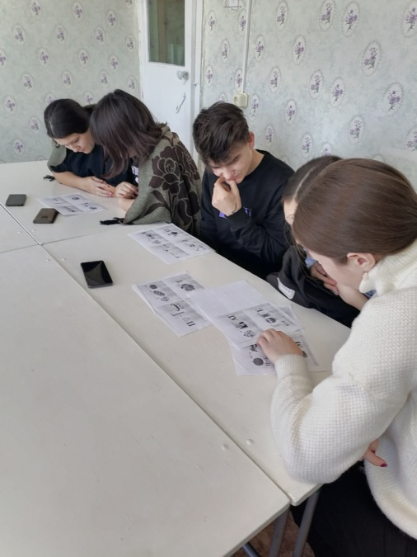
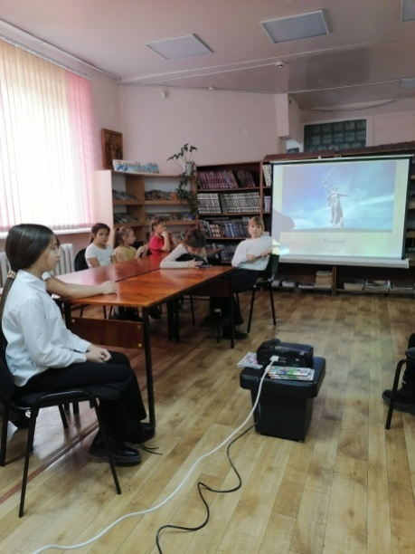

Конкурс ребусов по избирательному праву Правовая игра «Государственная
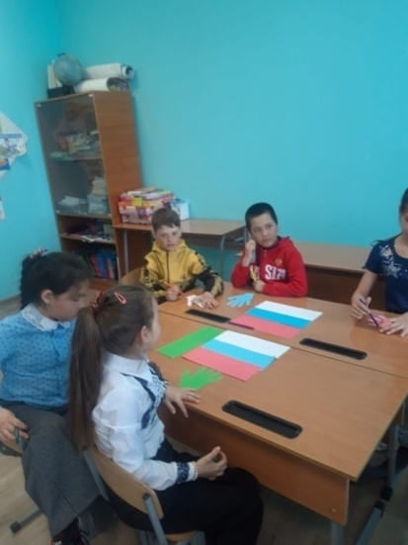
«Знать и выбирать» символика»
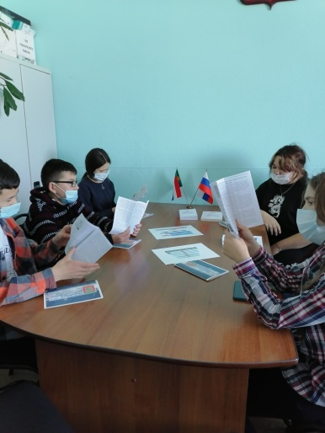
В гостях у ТИК Таштыпского района
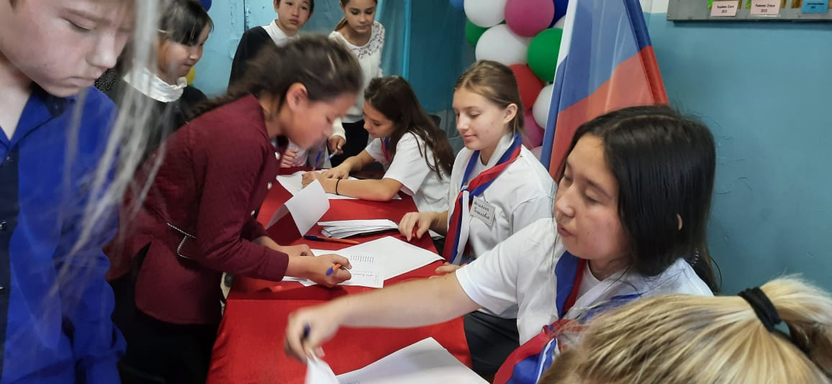
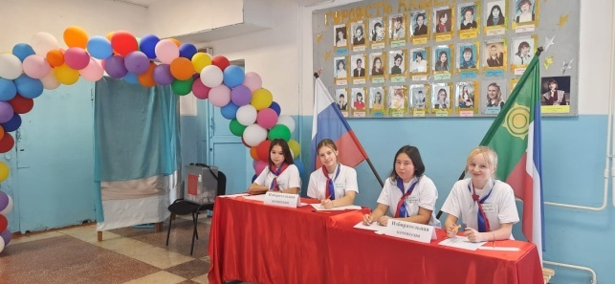
Выборы:
Таштыпской СОШ №2
Выборы Президента «Зеленой Планеты»
детский оздоровительный лагерь «Серебреный ключ»

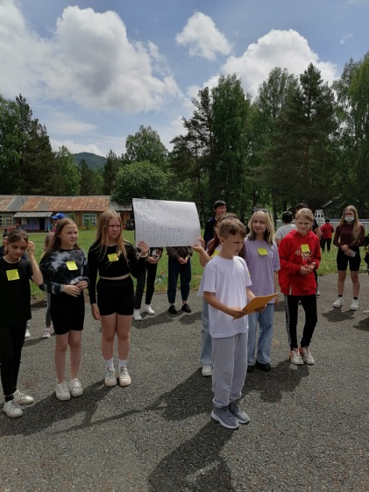
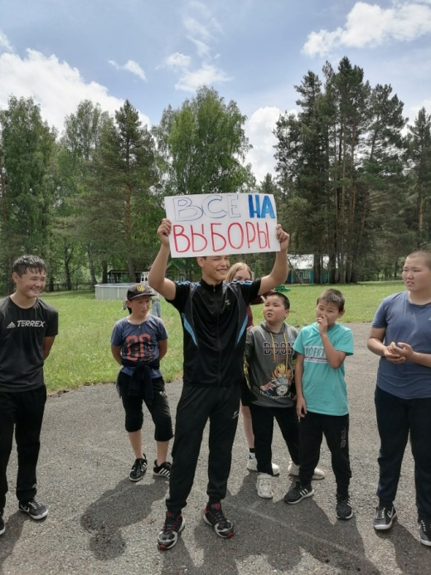
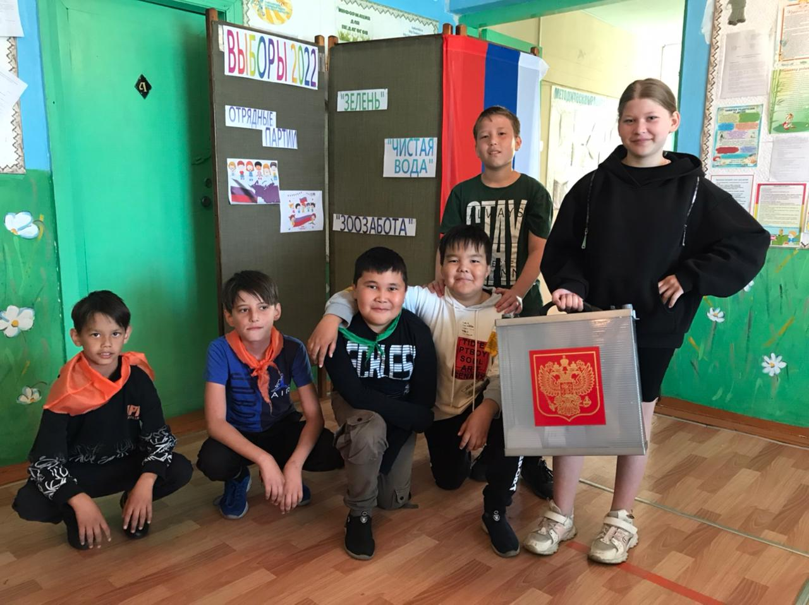

Детский сад «Солнышко»
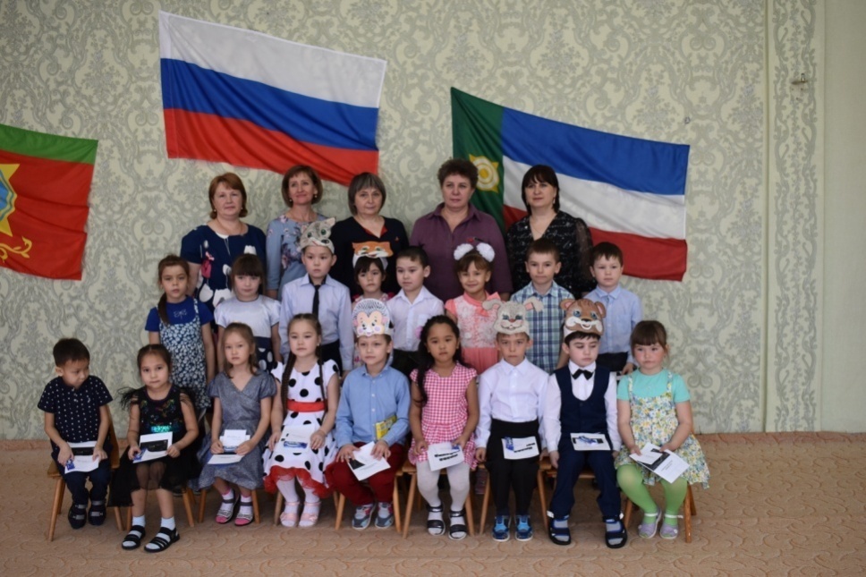

Мероприятия по обучению участников избирательного процесса в 2022 году.
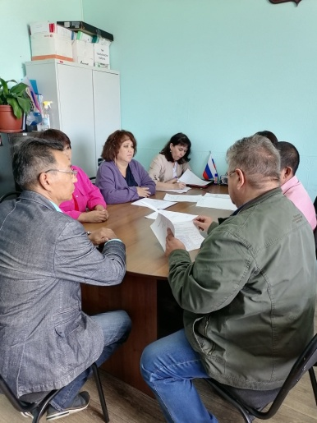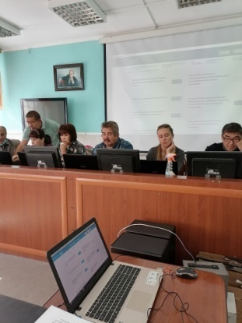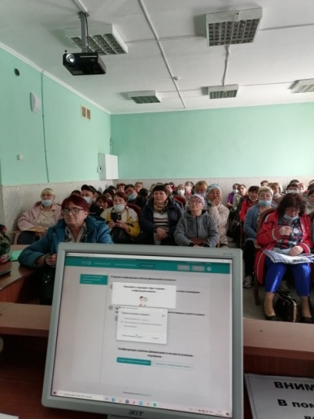

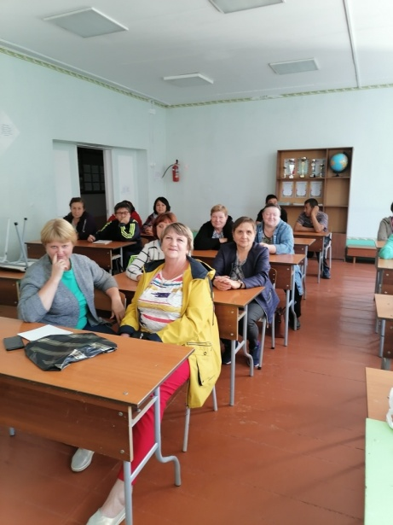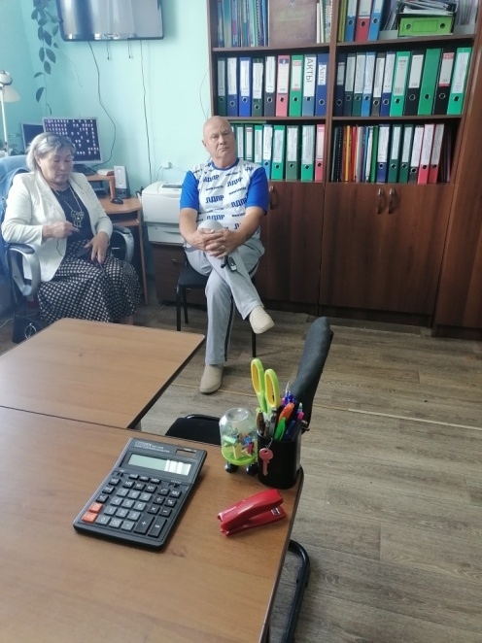

Первое голосование на избирательных участках в 2022 году.

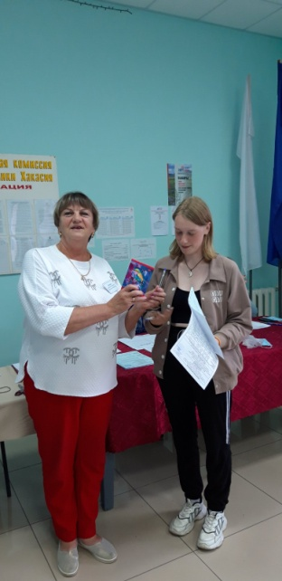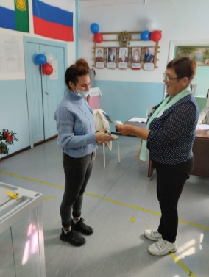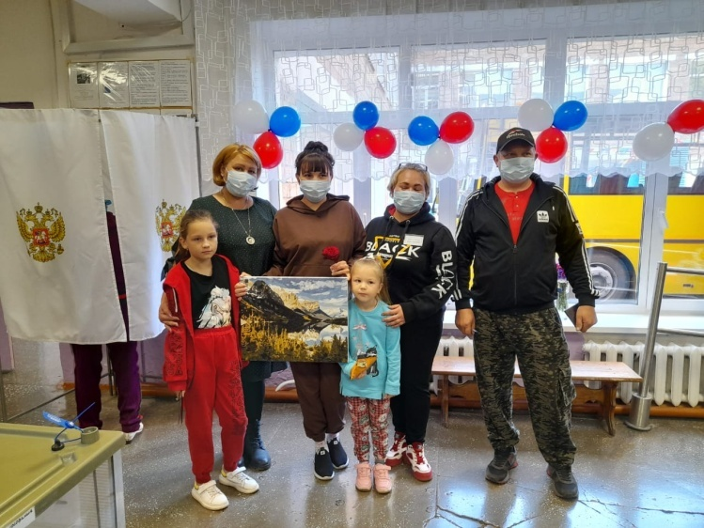

Информирование избирателей

